

Бизнес в законе

18 января 2012 г.
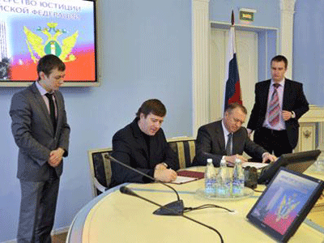
Проблемы законодательства, давно мешающие развиваться российскому бизнесу, будут разрешаться проще. Торгово-промышленная палата России и Министерство юстиции подписали соглашение о взаимодействии в области правового мониторинга. Результаты совместного анализа и предложения по корректировке нормативных актов будут прямиком попадать в правительство, а аналитические материалы по итогам года лягут на стол президента.
Соглашение было подписано министром юстиции Александром Коноваловым и президентом ТПП РФ Сергеем Катыриным. Как отметил глава Палаты России после подписания, в первую очередь документ предусматривает мониторинг действующего законодательства и тех нормативных актов, которые сильно влияют на развитие российского бизнеса.
«Пробелов в законодательстве достаточно много. Среди них есть такие, недостатки которых деловое сообщество особенно остро ощущает. Но есть и те, что меньше сказываются на работе бизнеса. К ним можно причислить 94-ФЗ, «Закон о полиции», «Закон о защите прав юридических лиц», «Закон о таможне». Именно исправлением недостатков существующего законодательства мы и будем совместно заниматься», – пояснил Сергей Катырин.
Есть также необходимость применения лучших зарубежных практик, и это станет еще одним направлением совместной работы с Министерством юстиции. «Мы уделим внимание не только федеральному, но и местному законодательству. Многие территориальные палаты активно работают в области антикоррупционной экспертизы, и нам бы хотелось, чтобы то, что разрабатывается на местах, нам также удалось реализовать при помощи сотрудничества с министерством», – сказал он.
ТПП РФ совместно с министерством предстоит также выявлять возможные недочеты в новых нормативных актах. Это касается, прежде всего, перехода на федеральную контрактную систему. «Я полагаю, что исходя из данных нашего мониторинга, мы сможем дать соответствующие рекомендации министерству экономики, которое напрямую занимается разработкой этого закона, показать слабые места для того, чтобы они не попали в новое законодательство», – заявил глава ТПП РФ.
Заместитель министра юстиции Виктор Евтухов отметил, что министерство планирует работать с Торгово-промышленной палатой фактически в режиме онлайн. «Мониторинг – это сфера, к которой можно подходить формально, «для галочки», но наша задача – подойти к этому вопросу без формализма», – отметил замминистра.
«Мы не будем призывать наших партнеров к тому, чтобы они взаимодействовали по всем отраслям права. Здесь много направлений, с которыми много работают одни эксперты, но одновременно неинтересны другим. Но так или иначе по тем направлениям, которые сегодня интересны нашим партнерам, мы готовы получать информацию и анализировать ее вместе с ними», – сказал он.
Итогом мониторинга, по словам Виктора Евтухова, станет выявление лакун, которые существуют в нормативно-правовых актах, а также подготовка соответствующих предложений. «Мы ожидаем самостоятельную реакцию ведомств, а если ее не последует – то поручений правительству, федеральным органам исполнительной власти о том, что необходимо подготовить и внести изменения в действующее законодательство по результатам совместного анализа», – заявил он. По итогам года эта информация будет представлена правительству и президенту РФ.
«Очень хотелось бы, чтобы этот процесс был активным и пошел на пользу не только министерству юстиции и нашим партнерам – тем, кто входит в экспертный совет, тем, с кем заключены соглашения, но и прежде всего нашим гражданам, – подчеркнул заместитель министра. – Корректировка российского законодательства должна идти не в соответствии с интересами самого законодателя, а прежде всего инициироваться физическими и юридическими лицами, теми людьми, в отношении которых нормативно-правовые акты применяются».
Анастасия Казимирко-Кириллова, ТПП-Информ

